МЕНЮ
Первая неделя
ВТОРНИК

 | Ясли | Сад
ЗАВТРАК
Каша молочная «Геркулес» жидкая | 150 | 180
Кофейный напиток на молоке | 150 | 180
Хлеб пшеничный йодированный | 30 | 35
Сыр (порция) | 10 | 12
ВТОРОЙ ЗАВТРАК
Снежок | 150 | 180
ОБЕД
Щи из свежей капусты с мясом и сметаной | 140/10/8 | 190/10/10
Суфле рыбное | 50 | 70
Картофельное пюре | 100 | 130
Огурец соленый | 15 | 20
Напиток из плодов шиповника | 150 | 180
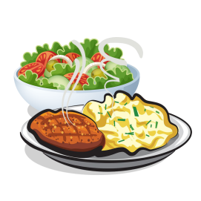  Хлеб ржаной | 25 | 38
УПЛОТНЕННЫЙ ПОЛДНИК
Запеканка из творога с морковью и сгущенным молоком | 130/15 | 160/20
Чай с низким содержанием сахара | 150 | 180
Хлеб пшеничный йодированный | 20 | 25

